**Модуль «Бакалавр»**

Модуль *Бакалавр*предназначен для предоставления студентам информации об учебном процессе, а именно: о дисциплинах по учебному плану, расписании, об успеваемости, журнале посещений, аттестации.

Бизнес-процесс Бакалавр направлен на достижение следующих целей:

* предоставление потребителям информации (студентам) актуальных и своевременных данных, касающихся: учебного плана, успеваемости, учебных материалов, новостей и т.д.

Субъекты (Пользователи): студенты-бакалавры, магистранты, докторанты.

Объекты: личные данные студентов, дисциплины, успеваемость.

Роли: Офис регистратор вводит учебные планы, студенты регистрируются на элективные дисциплины и выбирают преподавателя. На основе этих данных, офис регистратор формирует группы.

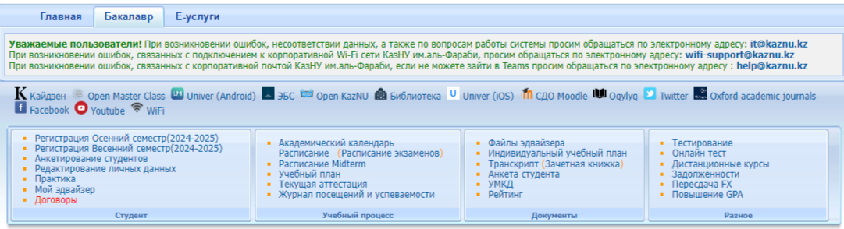

Рисунок 1 - Модуль «Бакалавр»

Функционал модуля Бакалавр представлен множеством функций, которые определены в такие блоки, как: студент, учебный процесс, документы, разное (рис. 1):

1. *регистрация на осенний (весенний) семестр* - эта функция позволяет студентам пройти регистрацию на обьязательные и элективные дисциплины из предложенного списка;
2. *анкетирование* *студентов* – функция предназначена для определения качества преподавания учебных дисциплин и профессионального мастерства преподавателя;
3. *редактирование личных данных* – функция предназначена для предоставления возможности студентам редактировать свои личные данные;
4. *академический календарь* – функция предназначена для просмотра академического календаря: периодов начала и конца обучения, дату начала и конца сессии и т.д.;
5. *расписание экзаменов* – эта функция позволяет просматривать расписание экзаменов;
6. *учебный план* – функция позволяет просматривать дисциплины, введенные в учебный план;
7. *текущая аттестация* – функция предназначена для просмотра студентами результатов РК и экзаменов по текущему семестру;
8. *журнал посещений и успеваемости* – функция предназначена для просмотра журнала посещений, который заполняется преподавателем;
9. *файлы эдвайзера* – функция предназначена для просмотра файлов эдвайзеров;
10. *индивидуальный учебный план* – функция предназначена для просмотра студентами индивидуального учебного плана;
11. *транскрипт* – функция предназначена для просмотра транскрипта, содержащего данные об успеваемости за все семестры;
12. *анкета студента* – функция предназначена для просмотра студентами своих личных данных;
13. *загрузка выпускных работ* – функция предназначена для загрузки дипломных работ выпускниками и будет доступна только для них;
14. *тестирование* – функция предназначена для тестирования студентов по дисциплинам;
15. *ВОУД* – функция предназначена для прохождения тестирования на ВОУД.
16. *задолжности* – функция предназначена для повторного обучения по дисциплинам на платной основе;
17. *УМКД* – функция предназначена для просмотра загруженных преподавателями УМКД;
18. *мой эдвайзер* – функция предназначена для просмотра информации об эдвайзере.
19. *дистанционные курсы –* функция предназначена для студентов находящихся в заграничной командировке, для прохождения курса дистанционно.
20. *Задолженности-* Повторное обучение с целью ликвидации академической задолженности. Обучающиеся регистрируются на повторное обучение, при наличии академической задолженности, дисциплин с оценкой «неудовлетворительно» по итогам итогового контроля (экзаменационных сессий); при наличии дисциплин академической разницы при переводе из других ОВПО или с других ОП, при восстановлении в контингент обучающихся после отчисления, длительной заграничной командировки или академического отпуска;
21. *Пересдача FX -* функция предназначена для подачи заявки на дисциплины по которым успеваемость *FX;*
22. Повышение GPA - функция предназначена для подачи заявки, обучающемуся, выполнившему программу курса в полном объеме, но не набравшему минимальный переводной балл, с целью повышения GPA.
23. *Модуль Е-услуги* - Процесс подачи заявки на предоставление электронной услуги подразумевает заполнение студентом электронного заявления на получение услуги. Электронная версия заявления проходит через стадии подачи заявления, проверки, согласования и утверждения. Электронная услуга предполагает участие студента лишь на этапе подачи заявки, что требует дополнительно уведомления студента о состоянии поданной им заявки.

***Регистрация на осенний семестр***

Функция *Регистрация на осенний семестр позволяет* студенту выбрать элективные дисциплины, которые будут им изучаться в осеннем семестре. Из предложенного списка дисциплин студент выбирает необходимые дисциплины, отмечая их галочкой, а также выбирает преподавателя по дисциплине отдельно на лекционные и семинарские занятия. (рис. 2). Для сохранения результата нужно выбрать команду *Сохранить*.

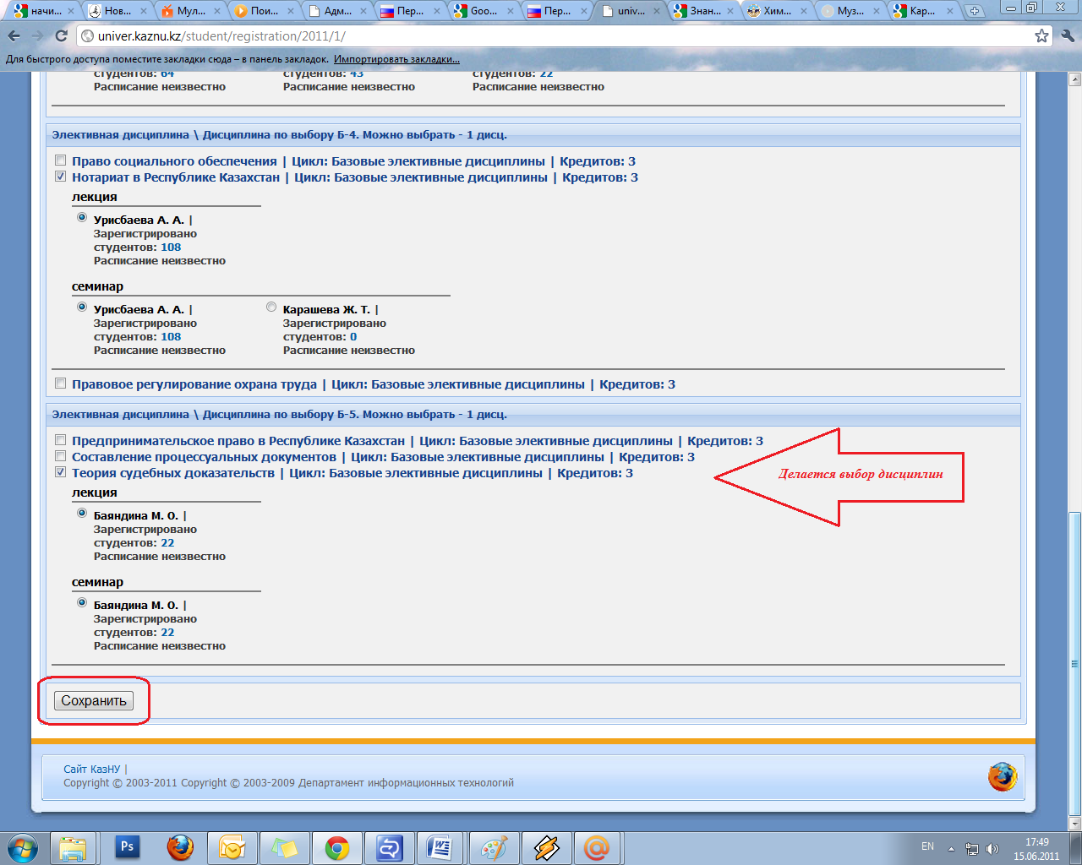

Рисунок 2 - Выбор элективных дисциплин

***Регистрация на весенний семестр***

См. выше Регистрация на осенний семестр.

***Анкетирование студентов***

Порядок анкетирования:

* студент выбирает анкету из предложенного списка (рис. 3);

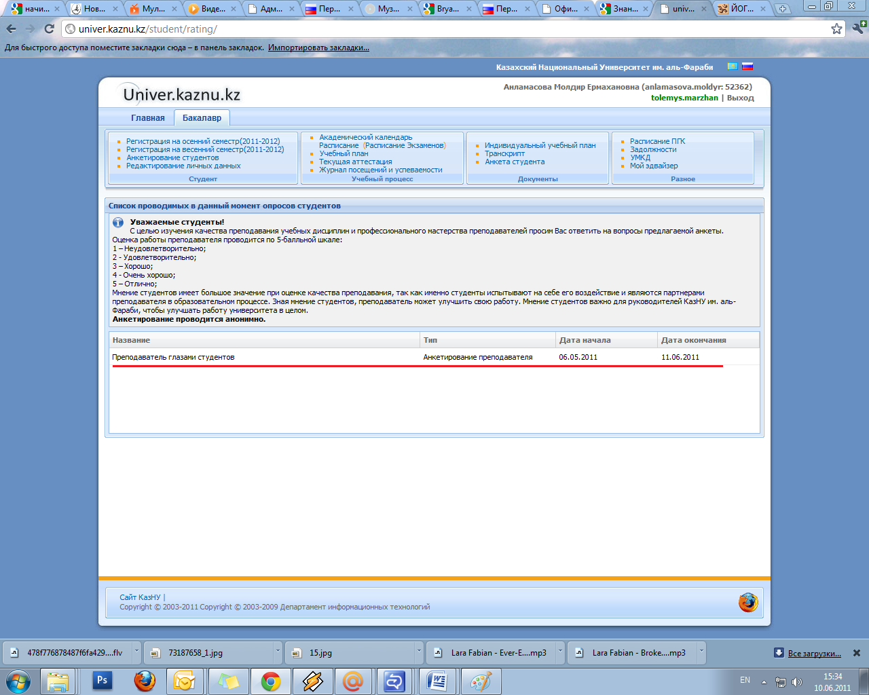

Рисунок 3 – Список анкет

* на экране появляется список преподавателей (рис. 4);

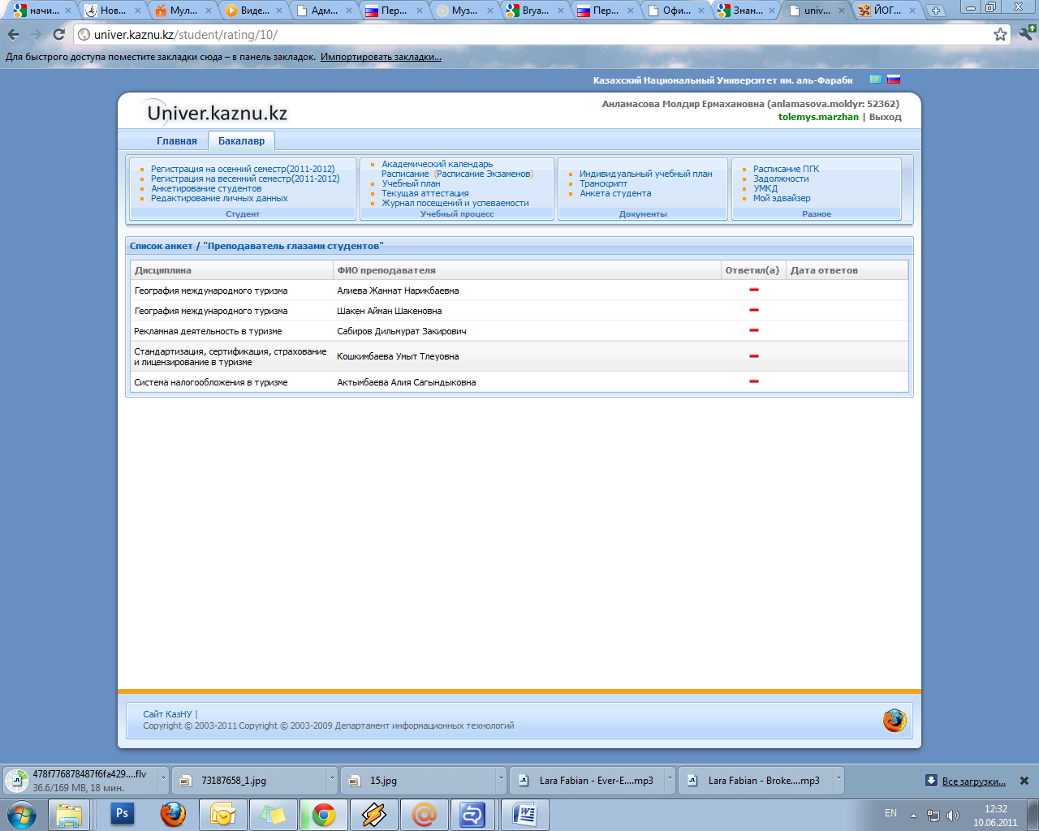

Рисунок 4 – Список преподавателей

* студент выбирает преподавателя, по которому будет заполнять анкету;
* на экране появится список вопросов и 5-балльная шкала ответов (рис. 5);

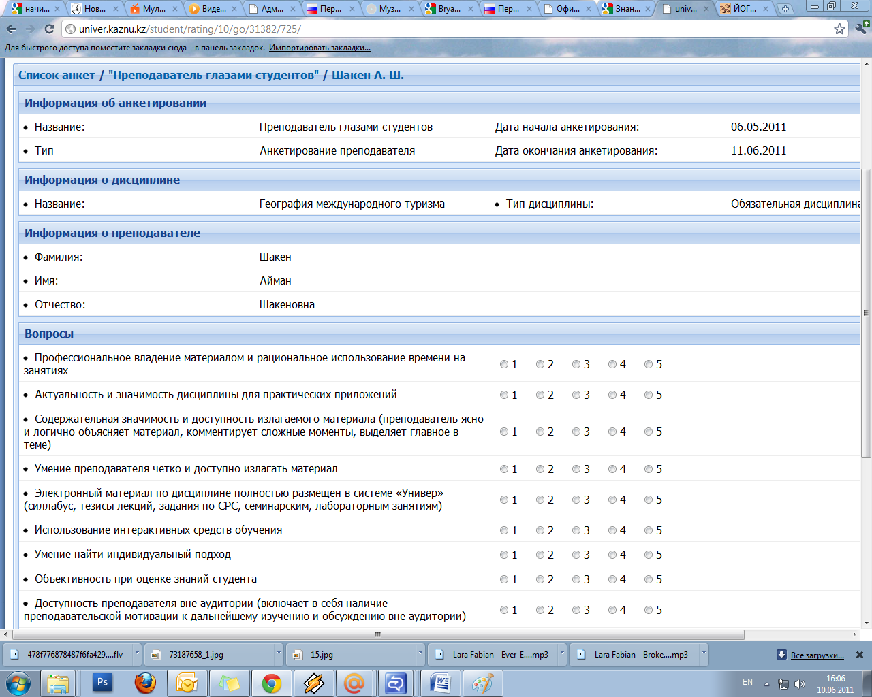

Рисунок 5 - Вопросы анкетирования

* студент проставляет балл по каждому вопросу и после окончания анкетирования активизирует команду *Сохранить*.

**Анкетирование проводится анонимно.**

***Редактирование личных данных***

Функция *Редактирование личных данных* дает возможность студенту заполнить и отредактировать поля: e-mail, загрузить фотографию, руководствуясь требованиями, которые расположены в нижней части окна. После внесенных изменений в личные данные студента информацию необходимо сохранить, выполнив команду *Сохранить* (рис. 6).

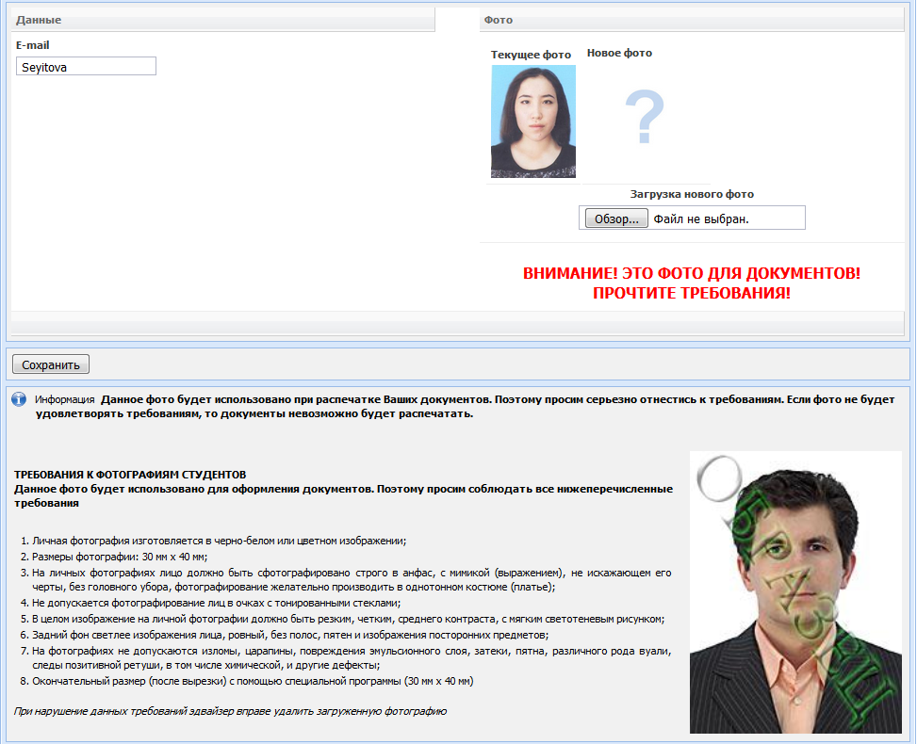Рисунок 6 - Личные данные студента

***Академический календарь***

Академический календарьинформирует студентов о датах экзаменов, периодах рубежных контролей, каникулах и т.д. (рис. 7).

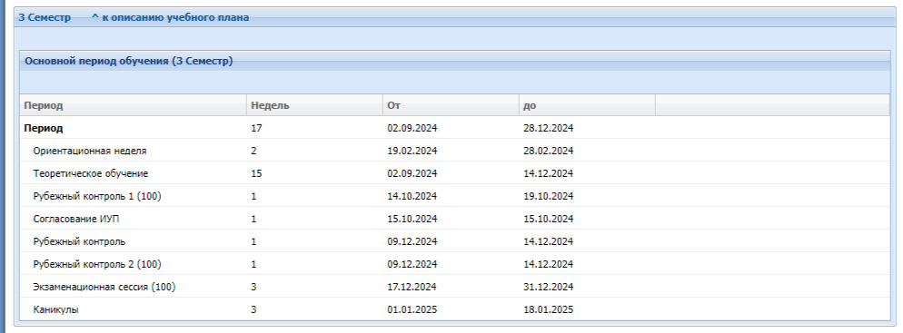

Рисунок 7 - Академический календарь

***Расписание (экзаменов)***

Функция *Расписание экзаменов* позволяет получить студентам информацию о расписании своих занятий. Для перехода на расписание следующего семестра нужно выбрать Расписание на (осенний или весенний семестр) (рис. 8).

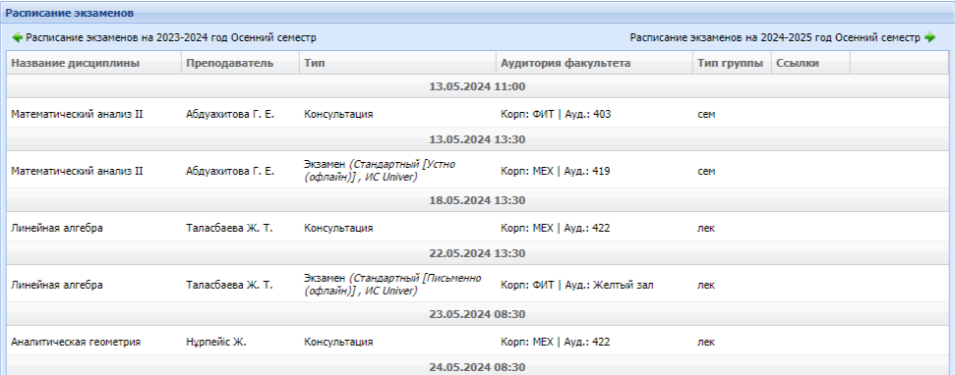

Рисунок 8 – Расписание экзаменов

***Учебный план***

Данная процедура позволяет студентам просмотреть список введенных офис регистратором дисциплин по семестрам, а также информацию о кредитах по дисциплинам, о видах контроля (рис. 9).

Рисунок 9 – Учебный план

***Текущая аттестация***

Функция *Текущая аттестация* дает возможность студенту просмотреть результаты своей успеваемости в семестре, количество кредитов по дисциплинам, количество освоенных кредитов за семестр (рис. 10).

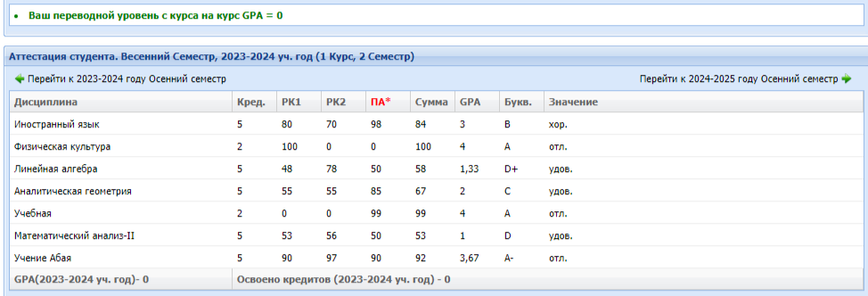

Рисунок 10 - Текущая аттестация

***Журнал посещений и успеваемости***

Функция *Журнал посещений и успеваемости* позволяет студенту просматривать журнал посещений и успеваемости, который заполняется преподавателем (рис. 11).

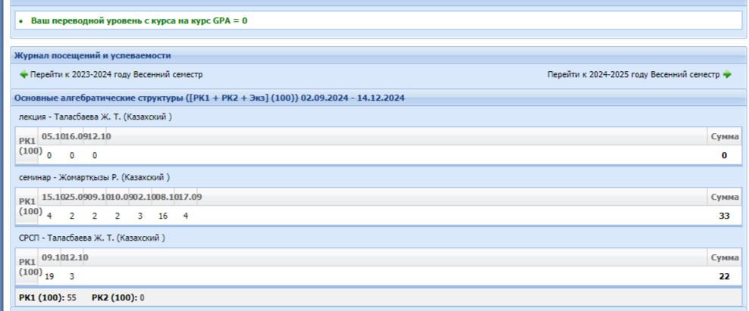

Рисунок 11 - Журнал посещений и успеваемости

На странице студента при изменении баллов в журнале или в ведомости выходит сообщения:

* 1. При изменении в журнале: Внимание! Обновлены или добавлены баллы в журнале посещаемости и успеваемости.
  2. При изменении в ведомости: Внимание! Обновлены или добавлены оценки в аттестации.

Как только студент откроет журнал или аттестацию сообщения исчезают.

***Файлы эдвайзера***

Функция предназначена для просмотра файлов эдвайзера. Эдвайзер загружает данные файлы, как УМКД, только без привязки к дисциплине. Эти файлы могут видеть только его студенты.

***Индивидуальный учебный план***

*Индивидуальный учебный план* позволяет студенту просматривать индивидуальный учебный план по семестрам. Индивидуальный учебный план состоит из общих дисциплин, которые изучаются всеми студентами, согласно учебному плану, и элективных дисциплин, которые выбираются каждым студентом индивидуально. Как мы видим на рисунке, ИУП содержит не только список дисциплин, но также информацию о количестве кредитов, список преподавателей по каждой дисциплине и вид контроля. В начале семестра офис регистраторы открывают доступ студентам для согласования ИУП. У студентов кнопка Индивидуальный учебный план выделяется красным цветом (рис. 12).

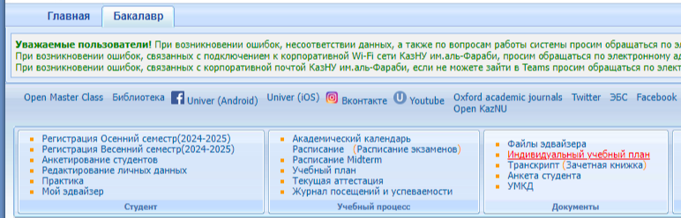

Рисунок 12 - Индивидуальный учебный план студента

В ИУПе появляется кнопка Отправить на согласование. Студент нажимает на эту кнопку и ИУП согласовывается студентом и по маршруту отправляется к куратору эдвайзеру далее офису регистратору факультета студента (рис.13).

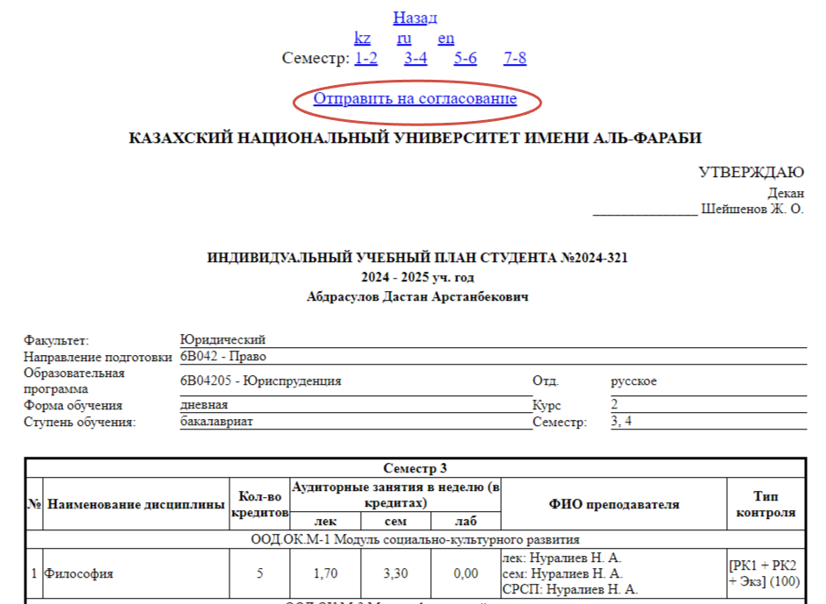

Рисунок 13 – Отправить ИУП не согласование

После согласования ИУПа студентом, офис регистратором и куратором выходит отметка Согласовано (рис.14). В конце ИУП студента согласовывает декан факультета, В ИУПе появляется слово Утверждено и ФИО декана (рис.15)., планисунке, план содержитбщих дисциплин, которые изучаются всеми студентами, согласно учебному плану, и

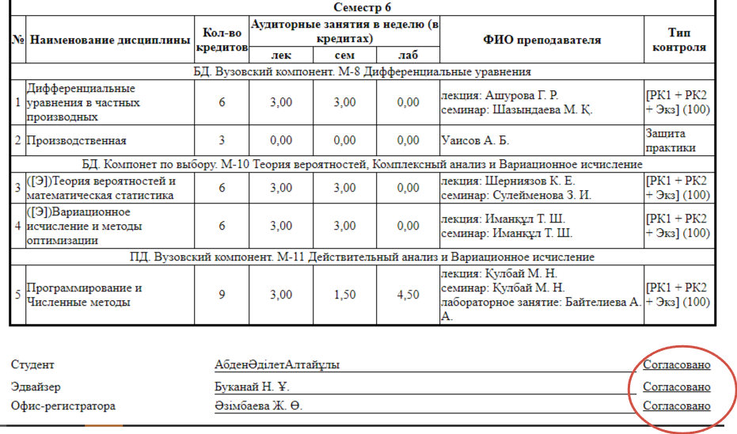

Рисунок 14 – согласованный ИУП

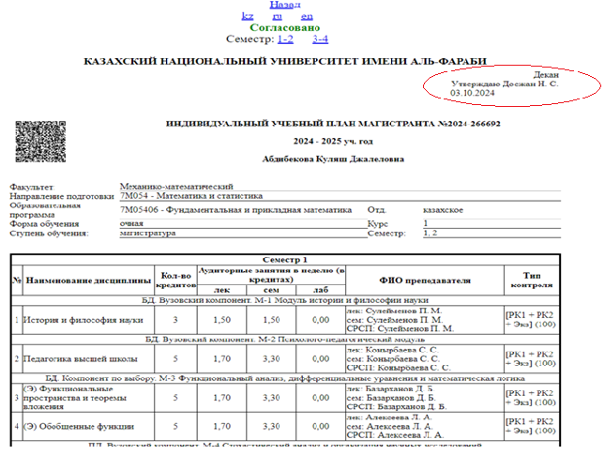

Рисунок 15 – Утвержденный ИУП деканом

***Транскрипт***

Функция *Транскрипт* дает возможность просмотра успеваемости студента за все предыдущие семестры, с учетом текущего семестра (рис. 16). Студент может выбрать на экране язык просмотра транскрипта, а также распечатать транскрипт.

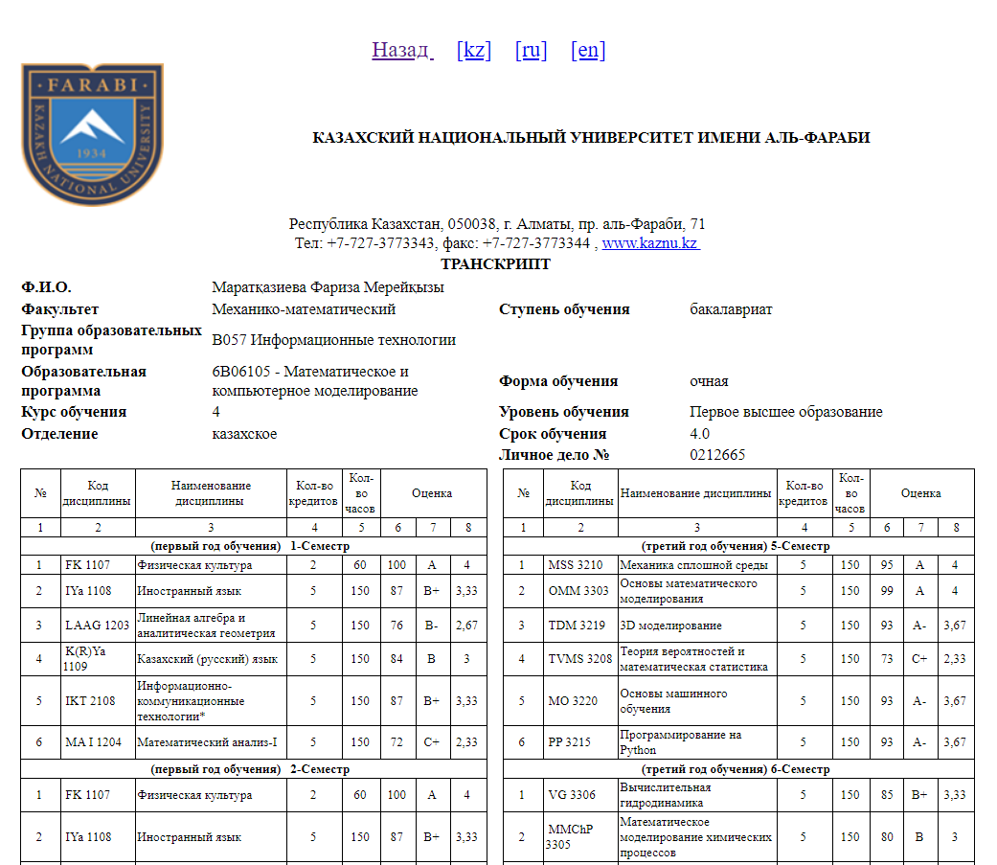

Рисунок 16 – Транскрипт

***Анкета студента***

Функция *Анкета* *студента* позволяет просмотреть студенту личную информацию, которая включает в себя сведения о месте обучения, приказы, контактные данные (рис. 14).

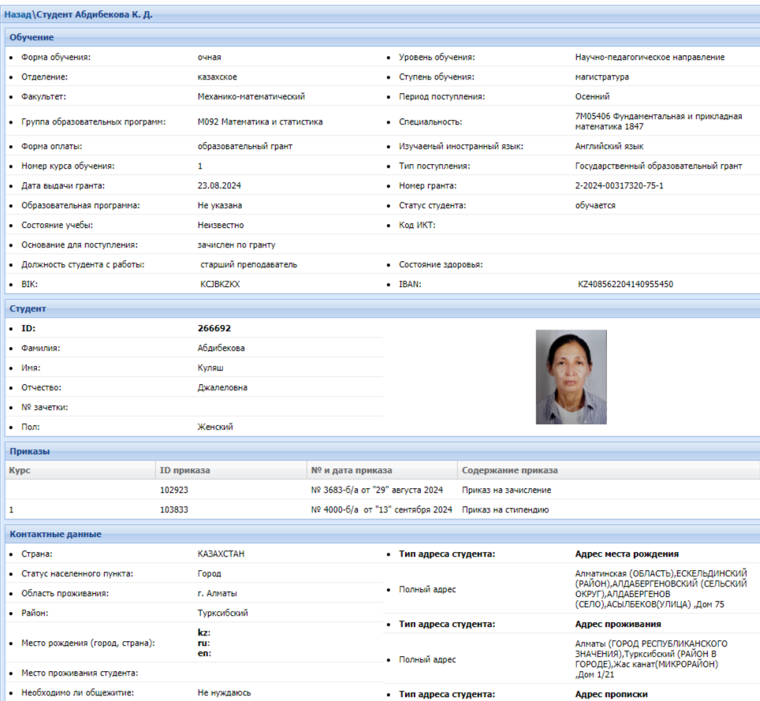

Рисунок 14 - Информация о студенте

**Загрузка выпускных работ.**

**Внимание! Название загружаемого файла не должно быть длинным, иначе документ загрузить не получится.**

Для загрузки дипломной работы выполните следующие действия:

* выберите во вкладке Магистрант (Бакалавр) функцию *Загрузка выпускных работ* (рис. 15);

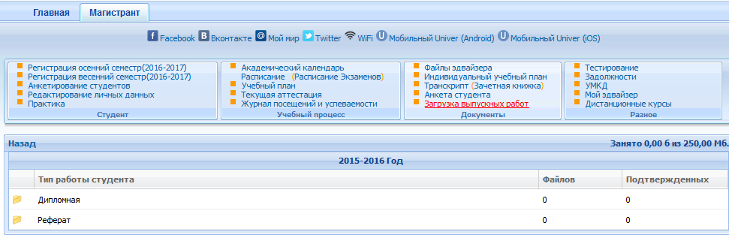

Рисунок 15 – Вкладка «Магистрант».

* на экране появится папки *Дипломная / Реферат* (рис.3.10.15) и информация о количестве загруженных и подтвержденных файлов;
* дважды щелкните на папку для открытия;
* активизируйте команду *Загрузить* (рис.16);

Рисунок 16 – Загрузка файла.

* нажмите на кнопку *Обзор* и найдите папку, в которой находится файл дипломной работы (рис.17);
* выберите язык, на котором выполнена дипломная работа и нажмите на кнопку *Загрузить*.

Рисунок 17 – Окно загрузки файла.

Для того, чтобы изменить название дипломной работы или язык работы, нажмите на ссылку *Редактировать* (рис.18).

Для просмотра текста дипломной работы, дважды щелкните на название файла. После загрузки файла выйдет отчет, его можно открыть кнопкой Посмотреть.

Для отправки работы на проверку руководителю, нажмите на ссылку *Отправить на проверку.* В столбце *Отправлено руководителю* появится знак 

Знак «минус» в столбце *Добавлен в базу* означает, что руководитель еще не подтвердил дипломную работу. После подтверждения работы руководителем вместо «минуса» появится «плюс» и тогда изменить или отредактировать дипломную работу будет невозможно. После добавления дипломной работы в базу руководителем в отчете появиться QR код. Если дипломная работа не будет добавлена в базу, то студент не попадет в ведомость по дипломной работе (рис.18).

Рисунок 18 – Файлы дипломной работы добавлен в базу.

***Задолженности***

Функция *Задолжности* позволяет студенту подать заявку на повторное обучение на платной основе.

Для подачи заявки необходимо выполнить следующие действия:

* выбрать функцию *Задолжности.* В открывшемся окне выходит список задолженностей студента;
* выбрать дисциплины для повторного изучения, отметив их галочкой;
* нажать кнопку *Отправить заявку на повторное обучение* (рис. 19).

*Если где Стоимость обучения за год составляет: нету суммы, то у студента не выйдет окошка для выбора дисциплины, в этом случае студен должен обратиться к специалистам деканата.*

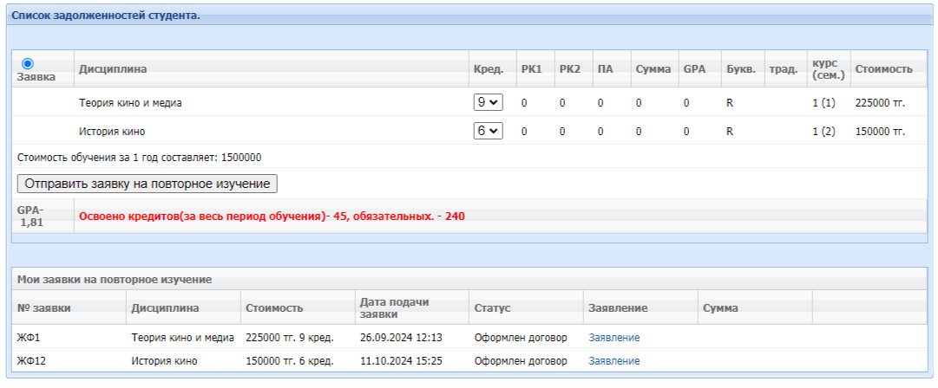

Рисунок 19 - Список задолженностей студента.

Поданная заявка отправляется на рассмотрение методисту. Методист оформляет договор и студент оплачивает через банк. Если студент не оплатил или передумал, то методист аннулирует заявку студента. Статус заявки можно посмотреть в поле *Мои заявки на повторное обучение* (рис. 19)*.*

***УМКД***

С помощью функции *УМКД* студент может получить нужный учебный материал по дисциплинам. УМКД загружается преподавателем и хранится в папках, в формате .pdf. Студент может просмотреть материал на экране или сохранить его на диске. Для просмотра УМКД необходимо выполнить следующие действия:

* открыть папку с названием дисциплины (рис.20). На экране появится список загруженных файлов (рис.21);
* дважды щелкнуть на файл. Откроется диалоговое окно, в котором можно выбрать одну из предложенных команд: *Открыть* или *Сохранить как*.

Рисунок 20 – Список УМКД

Рисунок 21 – Список загруженных файлов

***Мой эдвайзер***

С помощью функции *Мой эдвайзер* студенты могут увидеть информацию о своем эдвайзере (рис. 22).

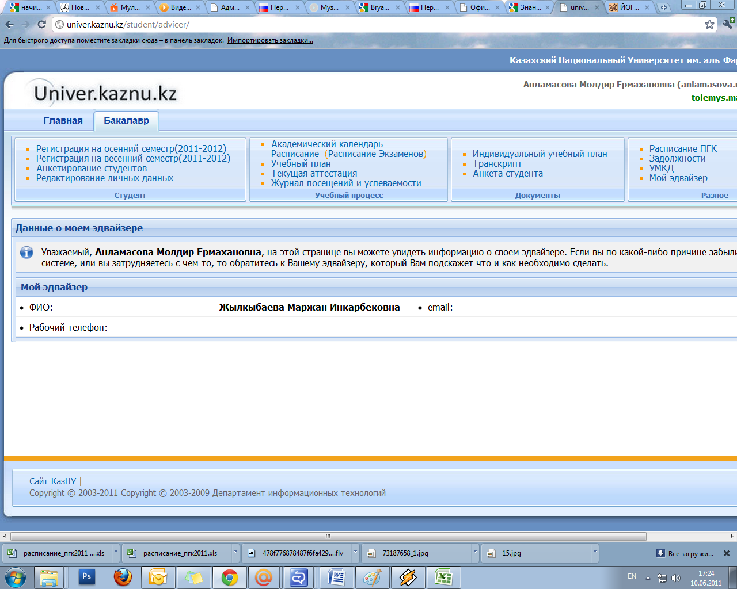

Рисунок 22 - Данные об эдвайзере

***Дистанционные курсы***

*Дистанционные курсы –* функция предназначена для студентов находящихся в заграничной командировке, для изучения дисциплины дистанционно.

Для выполнения задания преподавателя, необходимо выполнить следующие действия:

* выбрать во вкладке *Бакалавр* функцию *Дистанционные курсы*. На экране появится список дисциплин (рис 23)

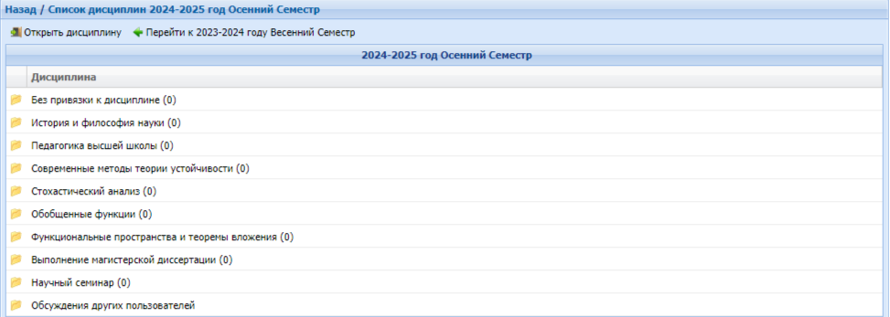

Рисунок 23- список дисциплин

* выбрать дисциплину, дважды щелкнув на ней мышью. Появится список специальностей (рис.24);

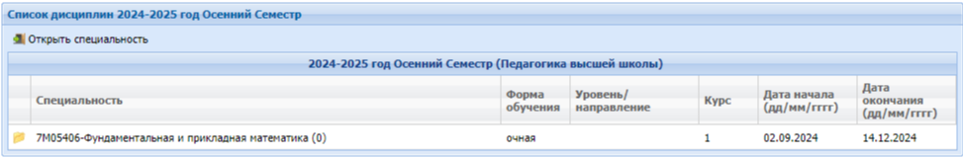

Рисунок 24 – список специальностей

* открыть специальность двумя щелчками мыши. На экране появится список периодов по неделям. В колонке *Количество заданий* можно увидеть, загружены задания преподавателем на текущую неделю или нет;
* выделить неделю и активизировать команду *Задания* (или дважды щелкнуть на неделе мышью). На экране появится список заданий ;
* выделить задание и нажать на кнопку *Просмотр* (рис.25)

Рисунок 25- Просмотр список заданий

* ввести текст в текстовое поле, прикрепить файл с помощью ссылки *Добавить* и нажать на кнопку *Отправить сообщение (рис.26).*

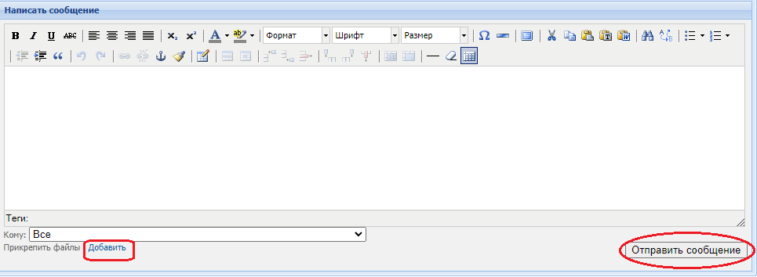

Рисунок 26– новое сообщение

Обратите внимание на **формат ответа**, **максимальное количество ответов** в задании. Данные параметры задает преподаватель. Если формат сообщения установлен, как *ответ в виде текста с прикреплением файла* (рис.26), то студент должен ввести сообщение в текстовое поле и нажать на ссылку *Добавить* для загрузки файла.

Если максимальное количество ответов в задании – 2, то третий ответ отправить преподавателю будет невозможно!

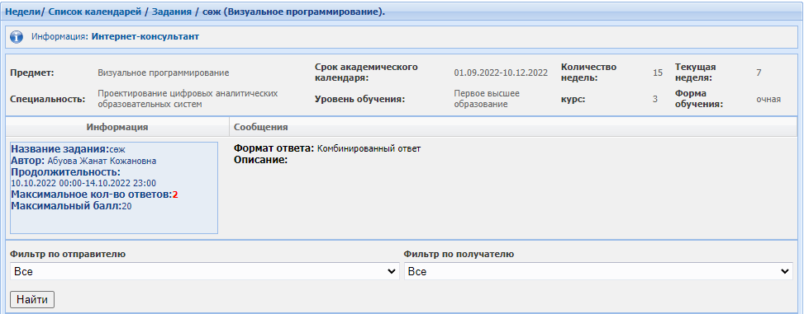

Рисунок 27 – Окно отправки сообщения преподавателю.

***Просмотреть оценку за задание***.

Для того, чтобы увидеть оценку, проставленную преподавателем за выполнение задания, необходимо выделить задание и активизировать команду *Сводный список*. На экране появится список группы (рис. 28) и оценка за задание.

Рисунок 28 – Сводный список группы.

Студент может скачать дополнительный материал, загруженный преподавателем. В списке периодов, в колонке *Количество ресурсов* содержится информация о том, сколько файлов загружено.

Для использования дополнительного материала, необходимо выполнить следующие действия:

* открыть период с заданиями. В нижней части окна появится список ресурсов (рис.29).
* дважды щелкнув на название файла для того, чтобы его скачать.

Рисунок 29 – Окно для скачивания загруженного материала преподавателем.

**Пересдача FX**

В случае получения за экзамен оценки **FХ,** студент может на платной основе пересдать экзамен после окончания сессии. Для пересдачи оценки **FХ** – обучающийся подает заявку со своей страницы в системе Univer, функциянал Пересдача FX (рис.30).

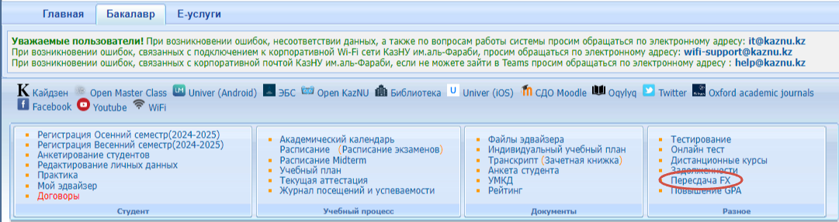

Рисунок 29 – Подача заявки на пересдачу

Нажмите на фунционал Пересдача FX, в открывшемся окне из списка выберите дисциплину и нажмите на кнопку подать заявку. После оплаты суммы 7000 тенге через банк, статус заявки поменяется на Оплачено (рис.30).

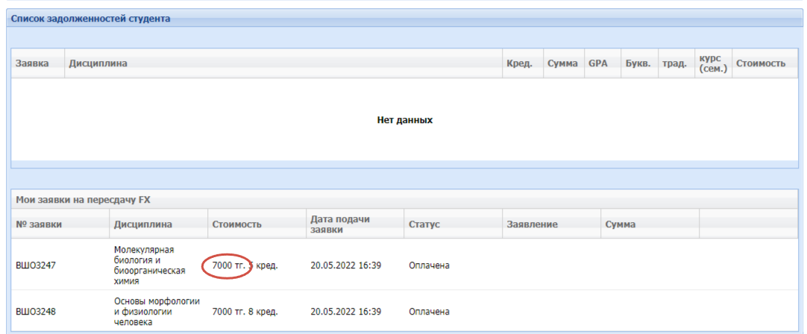

Рисунок 30 – Оплаченная заявка на пересдачу

**Повышение GPA**

Функция Повышение GPA предназначена для подачи заявки, обучающемуся, выполнившему программу курса в полном объеме, но не набравшему минимальный переводной балл, с целью повышения GPA(рис.30).

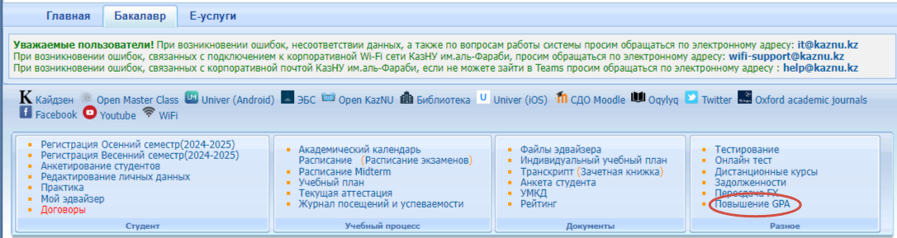

Рисунок 30 – функционал Повышение GPA

Нажмите на фунционал Повышение GPA, в открывшемся окне из списка выберите нужный семестр, отметьте галочками те дисциплины, которые нужно включить в заявку и нажмите на кнопку подать заявку (рис.31).

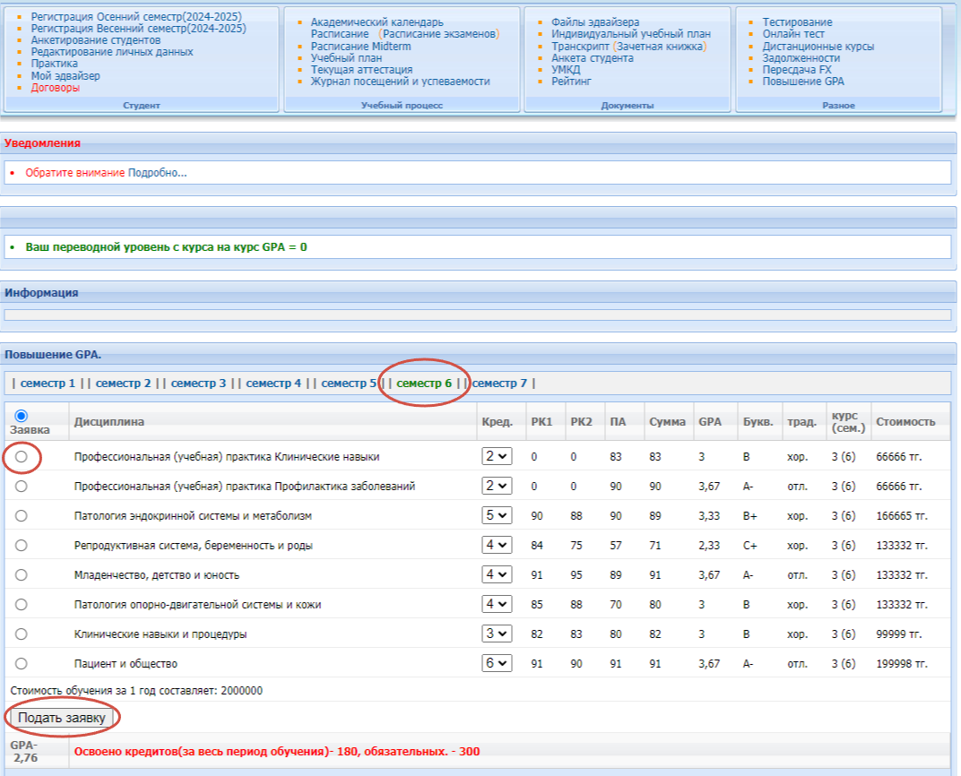

Рисунок 31 – Подача заявки на Повышение GPA

В поле Мои заявки на повышение GPA, можно увидеть список поданых заявок и статус заявки. После оформления договора методистом, студент должен оплатить договор через банк. Статус заявки поменяется на оплачено (рис.32).

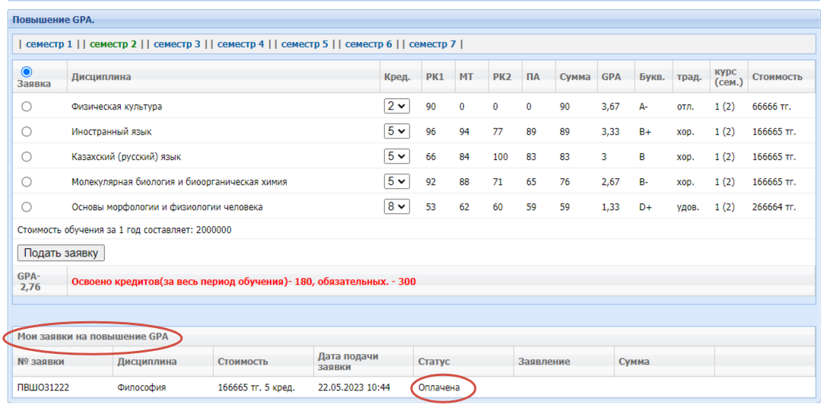

Рисунок 32 – заявки на Повышение GPA

**Задолженности**

Задолженности это - повторное обучение дисциплины с целью ликвидации академической задолженности.На повторное обучение заявку могуть подать студенты, имеющие неудовлетворительные оценки по дисциплинам и студенты обучающиеся на договорной основе для сдачи разницы при переводе из других ВУЗов или с других ОП, при восстановлении в контингент обучающихся после отчисления, длительной заграничной командировки или академического отпуска. Заявка подается через систему Univer, фунционал Задолженности (рис. 33).

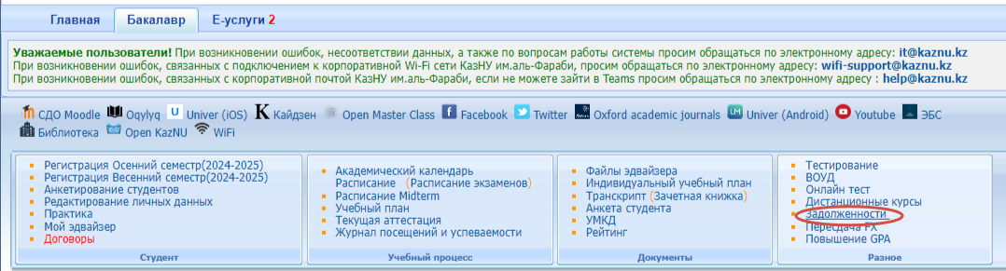

Рисунок 33 – функционал Задолженности

Для формирования заявки на повторное обучение, зайдите на сайт ИС Univer. Выберите ссылку Задолжности во вкладке Бакалавр. На экране появится список задолжностей. Столбец «кред» и «Стоимость» должны быть заполнены. Если нет возможности отметить дисциплину, обратитесь к методисту своего факультета. Отметьте галочками те дисциплины, которые нужно включить в заявку. Общая стоимость обучения рассчитается автоматически. Нажмите на кнопку Отправить заявку на повторное изучение (рис.34).

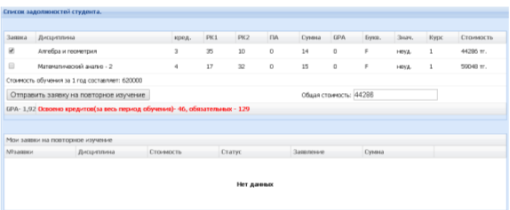

Рисунок 34 – Подача заявки на повторное обучение

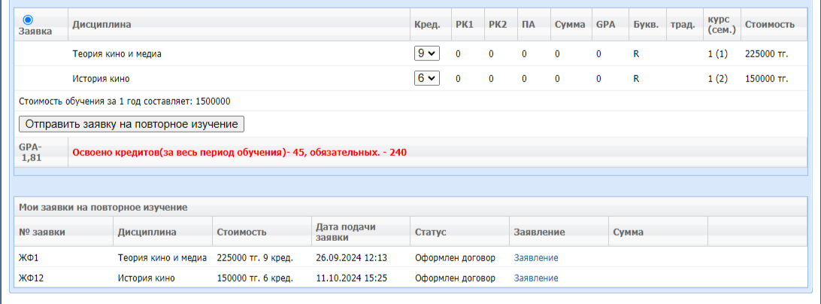

В поле Мои заявки на повторное обучение, можно увидеть список поданых заявок и статус заявки. После оформления договора методистом, студент должен оплатить договор через банк. Статус заявки поменяется на оплачено (рис.35).

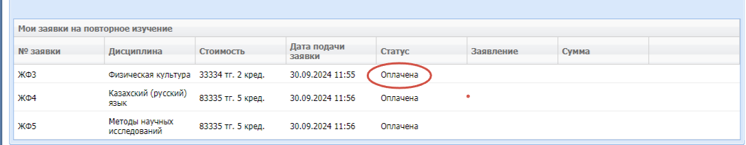

Рисунок 35 – Список заявок на повторное обучение